HIST 20 Les européens et le monde au XIXème siècle

 | n° | Objectif
HIST 20 | 1 | Je sais ce qu’est la colonisation européenne au XIXème siècle.
HIST 20 | 2 | Je connais les raisons qui expliquent cette colonisation.
HIST 20 | 3 | Je connais les conditions dans lesquelles s’est faite cette colonisation.

Les Européens à la conquête du monde

Au XIXème siècle, les Français, comme beaucoup d’autres pays européens, entreprirent de grandes explorations et conquirent de nombreux territoires en Afrique et en Asie. Cela s’appelle la colonisation.

Cette colonisation a été faite pour différentes raisons.

- Des raisons économiques : les Européens avaient besoin de matières premières pour leur industrie et de nouveaux débouchés pour leurs productions.

- Des raisons politiques : chaque pays souhaitait montrer sa puissance en se constituant un vaste empire colonial.

- Des raisons idéologiques : les Européens pensaient que leur civilisation était la meilleure et qu’il fallait l’imposer aux autres peuples. Ils souhaitaient aussi diffuser la religion chrétienne.

En 1914, la France se trouvait à la tête du deuxième Empire colonial du monde, derrière la Grande - Bretagne.

Plus de 50 millions d’Européens partirent s’installer dans d’autres continents à cette période.

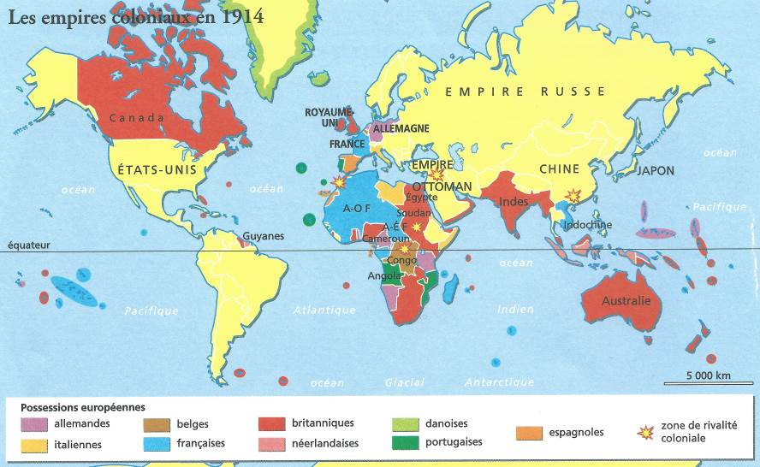

La colonisation
Pour coloniser les nouveaux territoires, les Européens s’emparaient par la violence des terres qu’ils transformaient et aménageaient en colonies.

Ils en exploitaient les richesses. Les populations indigènes souffraient des conditions de vie et de travail qui leur était imposées.
La décolonisation

À partir de la fin de la seconde guerre mondiale (1945) les pays colonisés reprendront peu à peu leur indépendance.
 | n° | Objectif
HIST 20 | 1 | Je sais ce qu’est la colonisation européenne au XIXème siècle.
HIST 20 | 2 | Je connais les raisons qui expliquent cette colonisation.
HIST 20 | 3 | Je connais les conditions dans lesquelles s’est faite cette colonisation.

 | n° | Objectif
HIST 20 | 1 | Je sais ce qu’est la colonisation européenne au XIXème siècle.
HIST 20 | 2 | Je connais les raisons qui expliquent cette colonisation.
HIST 20 | 3 | Je connais les conditions dans lesquelles s’est faite cette colonisation.

 | n° | Objectif
HIST 20 | 1 | Je sais ce qu’est la colonisation européenne au XIXème siècle.
HIST 20 | 2 | Je connais les raisons qui expliquent cette colonisation.
HIST 20 | 3 | Je connais les conditions dans lesquelles s’est faite cette colonisation.

 | n° | Objectif
HIST 20 | 1 | Je sais ce qu’est la colonisation européenne au XIXème siècle.
HIST 20 | 2 | Je connais les raisons qui expliquent cette colonisation.
HIST 20 | 3 | Je connais les conditions dans lesquelles s’est faite cette colonisation.

 | n° | Objectif
HIST 20 | 1 | Je sais ce qu’est la colonisation européenne au XIXème siècle.
HIST 20 | 2 | Je connais les raisons qui expliquent cette colonisation.
HIST 20 | 3 | Je connais les conditions dans lesquelles s’est faite cette colonisation.

 | n° | Objectif
HIST 20 | 1 | Je sais ce qu’est la colonisation européenne au XIXème siècle.
HIST 20 | 2 | Je connais les raisons qui expliquent cette colonisation.
HIST 20 | 3 | Je connais les conditions dans lesquelles s’est faite cette colonisation.

 | n° | Objectif
HIST 20 | 1 | Je sais ce qu’est la colonisation européenne au XIXème siècle.
HIST 20 | 2 | Je connais les raisons qui expliquent cette colonisation.
HIST 20 | 3 | Je connais les conditions dans lesquelles s’est faite cette colonisation.

 | n° | Objectif
HIST 20 | 1 | Je sais ce qu’est la colonisation européenne au XIXème siècle.
HIST 20 | 2 | Je connais les raisons qui expliquent cette colonisation.
HIST 20 | 3 | Je connais les conditions dans lesquelles s’est faite cette colonisation.

 | n° | Objectif
HIST 20 | 1 | Je sais ce qu’est la colonisation européenne au XIXème siècle.
HIST 20 | 2 | Je connais les raisons qui expliquent cette colonisation.
HIST 20 | 3 | Je connais les conditions dans lesquelles s’est faite cette colonisation.

 | n° | Objectif
HIST 20 | 1 | Je sais ce qu’est la colonisation européenne au XIXème siècle.
HIST 20 | 2 | Je connais les raisons qui expliquent cette colonisation.
HIST 20 | 3 | Je connais les conditions dans lesquelles s’est faite cette colonisation.

 | n° | Objectif
HIST 20 | 1 | Je sais ce qu’est la colonisation européenne au XIXème siècle.
HIST 20 | 2 | Je connais les raisons qui expliquent cette colonisation.
HIST 20 | 3 | Je connais les conditions dans lesquelles s’est faite cette colonisation.

 | n° | Objectif
HIST 20 | 1 | Je sais ce qu’est la colonisation européenne au XIXème siècle.
HIST 20 | 2 | Je connais les raisons qui expliquent cette colonisation.
HIST 20 | 3 | Je connais les conditions dans lesquelles s’est faite cette colonisation.

